Как скучное сделать интересным.
Хорошая речь – важнейшее условие всестороннего полноценного развития детей. Чем богаче и правильнее у ребенка речь, тем легче ему высказать свои мысли, тем шире его возможности в познании окружающей действительности, содержательнее и полноценнее отношение со сверстниками и взрослыми, тем активнее осуществляется его психическое развитие.
Для дошкольников, страдающих различными речевыми расстройствами, игровая деятельность является необходимым условием всестороннего развития личности и интеллекта.
Одним из наиболее значимых направлений логопедической коррекционной работы, является формирование правильного звукопроизношения. Чаще постановка звука занимает меньше времени и сил по сравнению с автоматизацией данного звука и введением его в речь. Доказано что , ребенок сможет свободно употреблять поставленный звук только после повторения этого слова от семидесяти до девяноста раз. Но механическое многократное повторение одного и того же слова утомляет детей, не стимулирует к самостоятельному его употреблению..
Для формирования правильного звукопроизношения логопеду важно максимально использовать наглядность и игровые приемы. Благодаря использованию игр процесс автоматизации поставленных звуков проходит в доступной и привлекательной для детей форме.
В игре ребенок не утомляется, длительное время держит интерес, он в ней активен. Дидактические игры имеют особое воспитательное значение. Игры являются одним из важнейших средств развития самостоятельной речевой деятельности. Они закрепляют и уточняют словарь, изменения и образование слов, упражняют в составлении связных высказываний, развивают объяснительную речь.
Работая учителем-логопедом в ДОУ, пришла к выводу о том, что проведение занятий в игровой форме или с использованием различных игровых приемов позволяет активизировать учебный процесс, способствует развитию внимания, памяти, мышления и конечно же активизирует речевую деятельность ребенка.
В моей методической копилке не только приобретенные игры, но и специально изготовленные, которые пользуются не меньшей популярностью у детей. В создании многих игр я использовала не только свои идеи, но и игры с сайта ЛОГОРИНА.http://logorina.rusedu.net/, а также материалы из научно-методических журналов: “Логопед в детском саду”, “Обруч”, “Логопед” с приложением ”Библиотека логопеда”, “Конфетка”; “Дошкольная педагогика”.
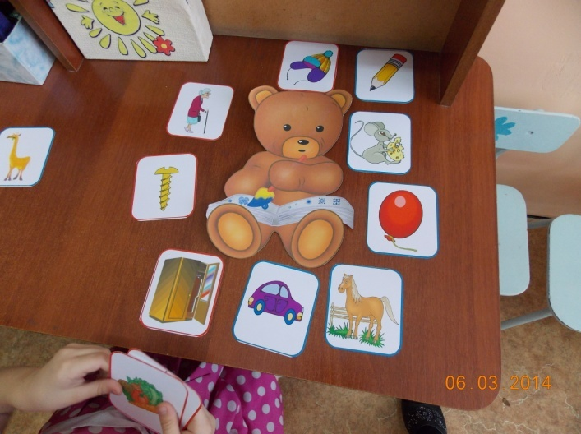
Вот несколько примеров:
Дидактическая игра «Мишкины картины». Ставиться проблема: Мишутка –художник, и его картины отобрали на выставку, но не все. Хочешь узнать какие картины попали на выставку? Подсказка :только те, в названии которых есть звук (Ш). Ребенку предлагается отобрать только те «холсты» где присутствует заданный звук, при этом четко проговаривая звук.
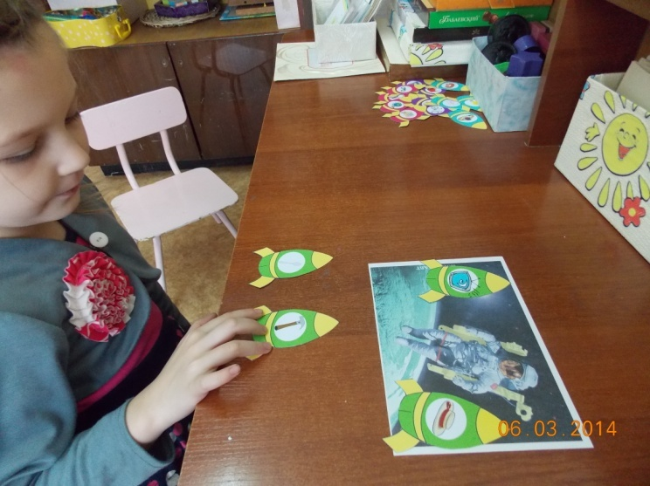
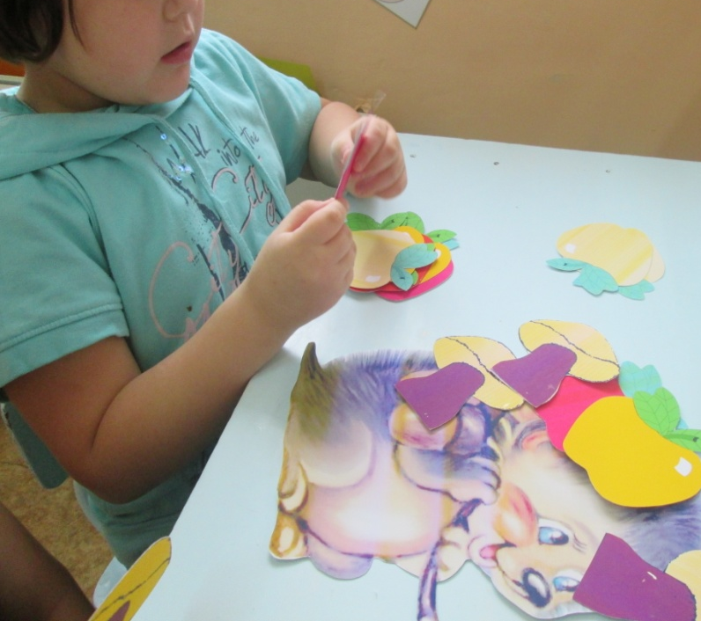
«Угощение для ёжика» Ребенок угощает ёжика яблоками и грибами (на обратной стороне картинки) Называя (правильно) картинку с заданным звуком, кладем ежику угощение, При неправильном проговаривании не угощаем. После можно посчитать угощение, сравнить чего больше или меньше и т.д. У меня данная игра на две группы звуков (свистящие, шипящие), что позволяет использовать ее не только на автоматизацию звуков, но и на дифференциацию.
«Полет в космос» В космос полетят только те ракеты, в картинках на которых присутствует данный звук.
Все игры примерно одинаковы по своей цели. И здесь все зависит от вашего воображения, какую проблему вы поставите перед ребенком, как заинтересуете его. При желании сюжет можно развить, составить предложения с выбранной картинкой, посчитать сколько слогов, найти место заданного звука ,чтобы узнать какая ракета отправилась в космос первой и т.д.
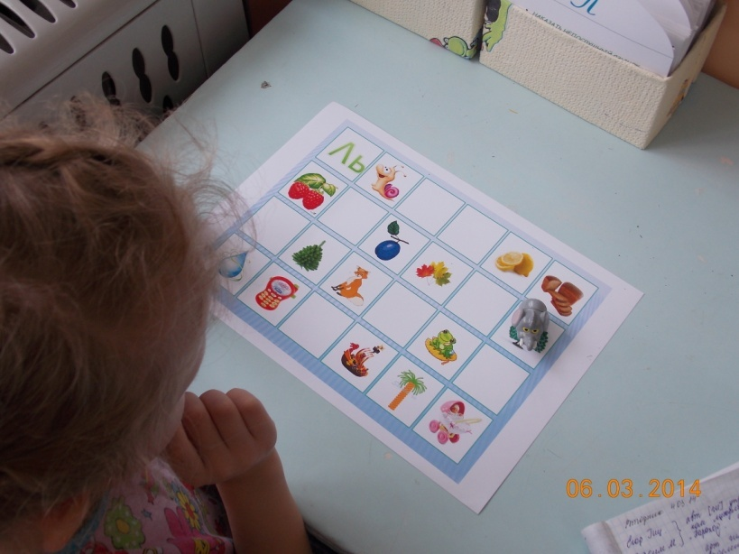
Игра «Звуковые дорожки» Предполагает перемещение фигурки из киндер-сюрприза по готовой карте с картинками на заданный звук. Ребенок попадая на клетку с картинкой правильно называет ее. В данной игре не только идет автоматизация звука в словах, но и ориентировка на листе бумаги, приэ том ребенок должен выслушать вашу команду (переместиться на 2 клетки вправо). Можно использовать как простые инструкции (на первом занятии , так и более сложные –при повторном использовании. Также я в этой игре применяю задание на составление предложения с данной картинкой или проговаривание чистоговорки. Так попадая на картинку с ягодой малиной предлагаю повторить такую чистоговорку:
Оля, Лена и Полина
Ели ягоды МАЛИНЫ.
Это всего лишь малая часть моих игр, их тематика разная, чаще соответствует лексической теме.
Актуальность использования дидактических игр в коррекции звукопроизношения у дошкольников не оставляет сомнений. Использование игровых методов и приемов, позволяет ускорить процесс автоматизации звуков, включая все анализаторы. Кроме работы двигательного и речевого анализаторов, в развитие включаются и психические процессы: восприятие, память, мышление. Всё это делает коррекционную работу наиболее разнообразной, поддерживает интерес к логопедическим занятиям, помогает наиболее качественно подготовить детей к школе.
Список литературы
- Авдулова Т. Игра: ее развитие на современном этапе //Дошкольное воспитание, 2008, №8.
- Арсеньева В.П. Игра - ведущий вид деятельности в дошкольном детстве: учеб. Пособие. - М.: ФОРУМ, 2009.
- Бодраченко И.В. Речевые игры: что это такое и как в них играть // Логопед, 2007, № 3.
- Бохан О.А. Игровые приемы в коррекции звукопроизношения // Логопед, 2006, № 2.
- Буденная Т.В. Логопедическая гимнастика: Методическое пособие. - СПб.: «ДЕТСТВО-ПРЕСС», 2003.
- Букатов, В.М. Секреты дидактических игр: Психология. Методика. Дисциплина [Текст]/ В.М. Букатов. – СПб.: Речь, 2010. – 253 с.

- Репина З.А., Буйко В.И. Уроки логопедии (пособие для родителей). - Екатеринбург: ИД «Литур», 2005.
- Фомичёва М.Ф. Воспитание у детей правильного произношения. М.: Просвещение, 1989.
- Шинкарева Л.Н. Игры на автоматизацию и дифференциацию звуков у детей дошкольного возраста. - Мозырь: ООО ИД «Белый ветер», 2003.

